METEOROLÓGIA
1. Mit jelent az időjárás fogalma? – 1 pont(169,171.o)
A troposzféra pillanatnyi fizikai állapota. Több meteorológiai alapelemmel jellemezhetjük: hőmérséklet, páratartalom, légnyomás, szél, csapadék, látótávolság, felhőzet, stb.
2. Milyen időjárási paramétereket figyelünk, amikor meg szeretnénk határozni, hogy alkalmas-e siklóernyős repülésre az Időjárás? – 3 pont(171.o)
Páratartalom, légnyomás, szélirány, szélerősség, csapadék, látótávolság, felhőzet, stb.
3. A légkör mely rétegében játszódnak a számunkra fontos időjárási jelenségek? Milyen magas réteget jelent ez a sarkoknál és az egyenlítőnél? – 2 pont(169,171.o)
A troposzférában. A sarkoknál kb. 6km az egyenlítőnél kb. 18km.
4. Mi az „izobár” fogalmának jelentése? – 1 pont(174.o)
Azonos légnyomású helyek. Az izobár vonalak a meteorológiában olyan vonalak, amelyek azonos légnyomású pontokat kötnek össze egy térképen.
5. Mit nevezünk anticiklonnak? Mik a jellemzői? – 3 pont(181,182.o)
Egy vagy több zárt izobárral rendelkező légköri képződmény, melynek középpontjában a legmagasabb a légnyomás. Jellemzői: felhőoszlató, forgási iránya az északi féltekén az óramutató járásával megegyező, középpontjában magas a légnyomás.
6. Mit nevezünk ciklonnak? Mi a szerepe? Mik a jellemzői? – 3 pont(182-184.o)
Egy vagy több zárt izobárral rendelkező légköri örvény, melynek középpontjában a legalacsonyabb a légnyomás, és a szélek felé növekszik. Jellemzői: forgási iránya az északi féltekén az óramutató járásával ellentétes, középpontjában a légnyomás alacsonyabb, nagy (akár 500-2000km) kiterjedésű, felhőképző hatása van, borult, csapadékos időjárással jár.
7. Hogyan jelölik a térképeken a hidegfrontot? – 1 pont(175.o)
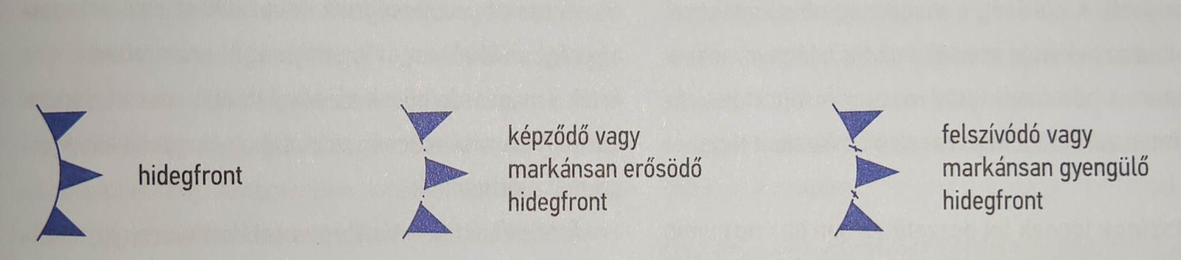

8. Mutasd be a ’klasszikus’, másodfajú hidegfrontot! – 3 pont(187.o)
A ciklon belsejében lévő, gyorsan mozgó(80-120km/h) hidegfront. A hideg levegő nagy sebességgel a meleg alá nyomul, ezzel emelkedésre kényszeríti azt. A front előtt erős feláramlás, kifutószél jön létre, a frontvonal előtt és mögött zápor, zivatar jelentkezik. 24-48 órán át marad fenn. Aktív felhőzete keskeny, 100km körüli, ezért nagy sebessége miatt, csak pár órával lehet előre látni.
9. Hogyan jelölik az időjárási térképeken a melegfrontot? – 1 pont(175.o)


10. Mutasd be a melegfrontot! – 3 pont(186.o)
Kisebb fajsúlya miatt a meleglevegő felsiklik a hidegebb, sűrűbb levegőtömegre. Lassú, kb. 30km/h-s sebességgel mozog, 600-800km-el a front előtt már vannak ismertető jelei (pl. nagy magasságban pehelyfelhő kialakulása), ezért jól előrejelezhető. Ritkán kísérik zivatarok, siklóernyős szempontból nem jelent különösebb veszélyt.
11. Hogyan jelölik az időjárási térképeken az okklúziós frontot? – 1 pont(175.o)

12. Mit jelent az okklúziós front? Jellemezd! – 3 pont(188.o)
Az a helyzet, amikor a hidegfront utoléri a meleget. Az okklúzióval a ciklon gyengül, majd megszűnik. A cikloncentrumhoz közeli részen alakul ki, két front záródása hozza létre, jelentős mennyiségű csapadékkal jár.
13. Mit mesél számodra egy izobár térkép? Mit és hogyan tudsz leolvasni róla? – 3 pont(174,175.o)
Összefüggéseiben figyelve a jelenségeket, következtethetünk a várható változásokra. Leolvasható róluk a ciklonok, anticiklonok helyzete, a frontok keletkezése, haladása, felszívódása, várható szélirány, szélerősség. Minél sűrűbbek a vonalak, annál erősebb a szél.
14. Mi az izotermia? – 1 pont(172.o)
Izotermiának nevezzük, amikor valamely légréteg hőmérsékleti gradiense nulla, vagyis a magasság növekedésével a hőmérséklet nem változik.
15. Mi az inverzió? Szabad szemmel hogyan láthatod? – 2 pont(172,173.o)
Inverzió, amikor a légkör egy bizonyos rétegében a hőmérséklet a magassággal növekszik. Esetenként szabad szemmel is látható, mivel a záróréteg miatt megáll a feláramlás, alatta megreked a pára, köd, szmog.
16. Mit nevezünk adiabatikus folyamatnak? – 1 pont(172.o)
Amikor a rendszer és környezete között nincs hőcsere. Ez alapvetően jellemző a termikek
áramlására.
17. Mit jelent a hőmérsékleti gradiens fogalma? – 1 pont(171,172.o)
Egységnyi távolságra eső hőmérséklet változás, lehet függőleges és vízszines. Siklóernyőzésben leginkább a 100m-enként függőleges hőmérséklet változást értjük alatta.
18. Mennyi az átlagos hőmérsékleti gradiens értéke? – 1 pont(172.o)
0,65 Celsius fok/100m
19. Mennyi a közepes tengerszintre ható légnyomás átlagos értéke? – 1 pont(174.o)
1013,25 hPa.

20. Ismertesd a lejtőszél kialakulásának feltételeit! Jelöld be egy ábrán az emelőzónákat és a rotort! – 3 pont(250,251.o)
Feltételei: megfelelő szélirány, szélerősség, hegygerinc. A szelet az útjában álló akadály (domb, hegyoldal stb.) kitérésre kényszeríti, a fölfelé kényszerített légáramlat emelőteret hoz létre. A legideálisabb, ha a szél iránya merőleges a hegyoldalra.
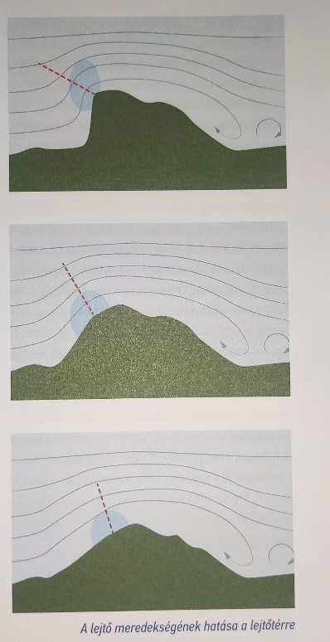

21. Hogyan változik a lejtő emelőtere a lejtő meredekségével? – 2 pont(251.o)
Minél meredekebb a lejtő, annál jobban kitolódik a lejtő elé az emelőtér, minél laposabb, annál hátrébb, azonban soha nem találjuk pontosan a hegygerinc felett.
22. A hegyoldal szél felőli oldalán hol számíthatunk turbulenciára? – 1 pont(252.o)
Másik siklóernyő mögött haladva, termik elszakadási helyénél, bármilyen a szél útjában álló tereptárgy mögött.
23. Hogyan alakul napközben a termikus aktivitás? Kezdő pilótáknak a nap mely szakaszában tanácsos szüneteltetni a repüléseiket? (napszak, időjárás, évszak…) – 3 pont(197,229,265.o)
A feláramló termik helyére a talajfelszínen beömlő levegő erőssége hozzáadódik az alapszélhez, ami rövid ideig tartó, erős széllökéseket eredményezhet. Ezek jellemzően tavasszal, szárazabb időben, a kora délutáni órákban jelentkeznek, ugyanis dél körül melegíti a nap a vízszinten talajt a legnagyobb beesési szögben(derékszög), ami rövid időn belül termikeket hoz létre.

24. Hol és hogyan keletkezik a termik? Mik a termik kialakulásának feltételei? – 4 pont(190-192.o)
Általános ott képződik, ahol egy anyagnak jobb a hőelnyelő képessége, pl. száraz homok, száraz, sötét szántók, parkoló vagy egyéb nagy kiterjedésű betonfelszín stb. Amikor a nap már elég magasan van, sugárzása átmelegíti a talajt, a talaj pedig maga felett a levegőt. A melegebb (kb. 2 Celsius fokkal a környezetéhez képest) levegő kisebb sűrűsége miatt elkezd felemelkedni. Feltételei: száraz talaj, megfelelő napsugárzás, megfelelő talaj hőelnyelő képesség.
25. Hogyan változnak általában a termik tulajdonságai a magassággal? – 1 pont(194.o,258.o)
A magasság növekedésével elkezd lehűlni, tágulni, emelése erősödni, majd felhő formájában kicsapódik a vízgőz és megszűnik a termik.

26. Rajzold le a termik vízszintes keresztmetszetét, ha a szél a papírlapodon jobbról fúj! Írd le mi, mit jelent rajta! – 2 pont(194.o)
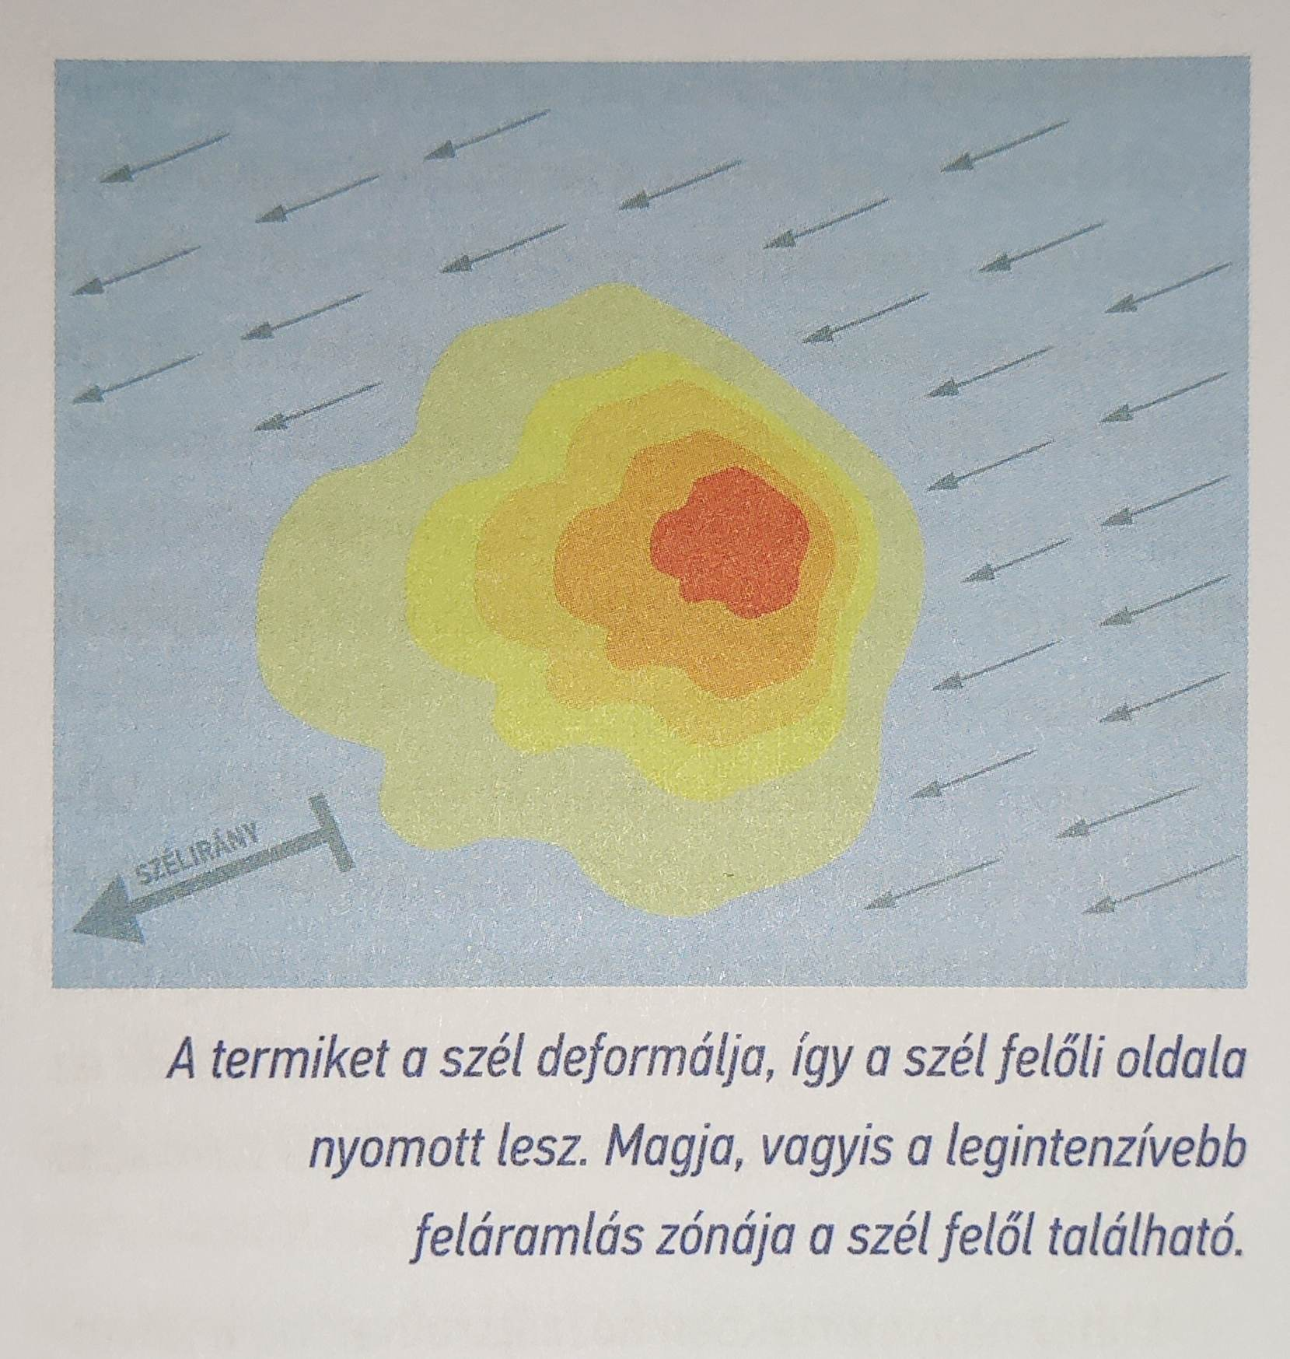

27. Mi a völgyszél? – 3 pont(190.o)
Nappal a hegyoldalak felmelegszenek, a lejtő mentén elkezd felemelkedni a meleg levegő, lecsökken a nyomás, ezért a völgy bejárata felől hidegebb levegő áramlik a helyére. Éjszaka a jelenség megfordul.
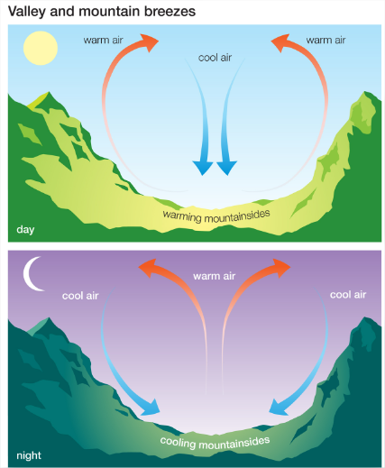
28. Hogyan működik a parti szél? – 3 pont(190.o)
A vízparton a szárazföld nappal egy felmelegedett, alacsony nyomású felületté válik, ezért a szél a víz felől a part felé fúj, éjszaka a folyamat megfordul.
29. Hogyan és mi szerint osztályozzuk a felhőket? - 3 pont(198,199.o)
Alakjuk és elhelyezkedési magasságuk szerint.
Magasság: magas(cirrus), közepes(alto), alacsony (nincs előtag), függőleges felépítésű felhők
Alak: réteges, gomolyos, vastag

30. Hogyan osztályozzuk a felhőket magasságuk szerint? Mutasd be a különböző rétegeket, a felhők jellemző anyagát és milyen előtagot kapnak! – 4 pont(198.o)
Magas szintű felhők: „Cirrus”: 5-13km, jellemzően jégkristályokból áll.
Közepes szintű felhők: „Alto”: 2-7km, jégkristály és túlhűlt vízcsepp vegyesen.
Alacsony szintű felhők: nem kapnak előtagot, talajszint-4km között képződnek, jellemzően vízcseppekből áll.
Függőleges felépítésű felhők: alapjuk kb. 500m, tetejük kb. 8000m-ig ér fel.
Anyaguk a kondenzáció végbemenetelének hőmérsékletétől, ezért magasságuktól is függ. 0 Celsius fok alatt jégkristályokból, 0 Celsius fok felett folyadékcseppekből állnak.
31. Hogyan osztályozzuk a felhőket alakjuk szerint? – 3 pont(199.o)
Réteges: vízszintes kiterjedésük a függőlegeshez képest nagy
Gomolyos: vízszintes kiterjedésükhöz képest jelentős vastagsággal rendelkeznek
Vastag: hasonló a vízszintes és függőleges kiterjedésük
32. Sorold fel a 10 felhőfajt! – 5 pont(199-202.o)
1.Cirrus (Ci)-pehelyfelhő
2.Cirrocumulus (Cc)-magas szintű gomolyfelhő/bárányfelhő
3.Cirrostratus (Cs)-magas szintű rétegfelhő/fátyolfelhő
4.Altocumulus (Ac)-középszintű gomolyfelhő/párnafelhő
5.Altostratus (As)-középszintű rétegfelhő/lepelfelhő
6.Stratus (St)-alacsony szintű rétegfelhő
7.Stratocumulus (Sc)-réteges gomolyfelhő
8.Cumulus (Cu)-gomolyfelhő
9.Nimbostratus (Ns)-esőrétegfelhő
10.Cumulonimbus (Cb)-zivatarfelhő
33. Sorolj fel néhány „beszélő felhőt”! Írd le, hogy néznek ki, hol helyezkednek el és mit mondanak neked? – 4 pont(204,205.o)
Cumulus humilis: Tehénlepény formájú gomolyfelhő, szélesebb a magasságánál, ha alapja egyenes rendszerint kényelmes, enyhe emelés van alatta.
Cumulus mediocris: Közepes gomolyfelhő, szélessége megközelítőleg egyenlő magasságával, a humilisnál kicsit dinamikusabb emelést adnak.
Cumulus congestus: Tornyos gomolyfelhő, magassága nagyobbb szélességénél, zivatarokat jelezhet, óvatosan, bizonyos távolságot tartva érdemes berepülni alá.
34. Milyen körülmények járulhatnak hozzá a zivatar kialakulásához? – 3 pont(207.o)
Megfelelően instabil levegő, számottevő páratartalom, olyan mechanizmus, ami a levegőt emelkedésre készteti.

35. Milyen jelek utalnak zivatarveszélyre hosszabb idővel, majd közvetlenül előtte? – 4 pont(210.o)
Hosszabban előtte: cirrocumulus(bárányfelhők), előzetes meteorológiai adatok, korai órákban castellanusok (bástyafelhők) megjelenése
Röviddel előtte: felhők között csíkosan lesütő napfény, cumulus congestus, sötétté vált felhőalj.
36. Mik a zivatar veszélyei a siklóernyősökre nézve? – 3 pont(210.o)
Heves(10-20m/s) feláramlások, villámlás, a csapadéktól elnehezült ernyő csukásnál összetapad, biztonsági paraméterei kiszámíthatatlan mértékben romlanak, turbulens szélgallér, kifutószél.
37. Mit jelent a kifutószél fogalma? – 1 pont(210.o)
A zivatar előtt járó, erős, hirtelen megváltozott irányú, turbulens szélgallér.
38. Milyen távolságba érhet el a kifutószél és milyen szélsebességgel? – 2 pont(210.o)
A zivatar intezitásától függően akár 10-30km távolságra, leszállásra alkalmatlan sebességgel.

